INFORMATIONS sorties hivernales 2022

Rappel pour toutes les sorties :
- Se référer au cadre réglementaire en termes d’encadrement (spécifique à chaque activité).
- Vérifier les agréments des parents/intervenants extérieurs rémunérés.
- S’assurer que les élèves sont correctement équipés et que le matériel est en bon état.
- Effectuer une reconnaissance au préalable, connaitre les conditions de neige, la météo…
- Adapter ou annuler la sortie en fonction des conditions de neige, de la météo…

TAUX D’ENCADREMENT :
ACTIVITÉS | NOMBRE DE CADRES  AU MINIMUM | QUALIFICATIONS  en cas de rémunération | OBSERVATIONS
LUGE  RÉCRÉATIVE | Pas une activité d’EPS, donc  conditions générales sorties  scolaires. | Sans objet. | Lieu de pratique autorisé et facile à surveiller.  Terrain naturel de type prairie sans danger identifié.  Montée distincte de la piste de descente.  Port de gants et d’un casque adapté.
SKI DE FOND | Mat. 1 Cadre / 6 élèves  Élém. 1 Cadre /12 élèves | Moniteur de ski nordique.  Moniteur de ski alpin (niveau accueil/débutant), non stagiaire et seulement  si moniteur fond non disponible.  ETAPS | Évoluer sur pistes ouvertes ou dans des secteurs de type  pré, connus, sécurisés, aménagés et sans danger objectif
SKI ALPIN | Mat. 1 Cadre / 6 élèves  Élém. 1 Cadre /12 élèves | Moniteur de ski alpin  Moniteur de ski nordique (niveau accueil/débutant), non stagiaire et seulement  si moniteur fond non disponible.  ETAPS | Hors-piste et piste fermée interdits.  Port d’un casque obligatoire en Savoie.  Télésièges : les enfants de taille ≤ à 1,25m doivent être accompagnés par un adulte qui aura au maximum 4 élèves à charge par siège (max 2 de chaque côté, sans intervalle).  Télécabines : pour enfants de Cycle 1 et Cycle 2 présence obligatoire d'un adulte par cabine.  Éviter le port des chaussures de ski pendant le transport dans un autocar.
« Promenade »  RAQUETTES À NEIGE  Activité de randonnée  en pleine nature au cours de laquelle on se déplace avec des raquettes sur un itinéraire de moyenne montagne. | Mat.1 Cadre / 8 élèves  Élém.1 Cadre / 15 élèves  - - - - - - - - - - - - - - - - - - - -  Élém 1 Cadre / 12 élèves . | Guide et aspirant guide de haute montagne,  Et dans la limite de leurs prérogatives :  A.E.M. titulaire de la qualification raquette,  Moniteurs de ski alpin ou nordique,  ETAPS | Espaces ludiques (cour d’école, pré, stade…) et circuits de découverte (max 2,5 kms, Dénivelé max 100 m) proche station ou village.  - - - - - - - - - - - - - - - - - - - - - - - - - - - - - - - - - - - - - - - - -  Élémentaire uniquement.  Itinéraires aménagés et balisés (5 kms max, Dénivelé max 200 m, 3 heures max) - encadrement uniquement par les enseignants, ETAPS et professionnels de la montagne.  Cycle 3 uniquement.  Autres itinéraires balisés et sécurisés ou non balisés (encadrement uniquement par les enseignants, ETAPS et professionnels de la montagne).  Nb. Dans le cadre de l'école, l'activité raquette ne peut se dérouler que dans des zones non glaciaires, excluant tout danger objectif. Aucun risque avéré ne doit donc être identifiable (pente raide verglacée ou risque d'avalanche par exemple).

Rappel : un lot de 22 raquettes (petites tailles) est en prêt à la semaine sur réservation.

AGREMENTS :
- Bien faire attention au lieu de l’agrément
- Bien faire attention aux horaires de l’agrément
- Les parents non-inscrits ne seront pas accueillis
- L’agrément dure 3h, précisez aux parents qu’il n’est pas possible de partir avant la fin et qu’il n’est pas toujours facile de se garer (anticiper le temps de trouver une place).
- Les parents doivent prévoir une tenue de ski.
- Prêt de matériel possible sur place
- Masque obligatoire pour tous les agréments,
- Pass sanitaire pour les agréments ski alpin.
- Pas besoin de forfait

Les sessions ouvertes SKI NORDIQUE:
13 décembre (9h-12h) chalet de la Villette – LA FECLAZ
13 décembre (13h30-16h30) chalet de la Villette – LA FECLAZ
14 décembre (13h30-16h30) BESSANS
16 décembre (9h-12h) école élémentaire - TIGNES
3 janvier (9h-12h) chalet de la Villette – LA FECLAZ
3 janvier (13h30-16h30) chalet de la Villette – LA FECLAZ
4 janvier (9h-12h) caisses forfait – LES SAISIES
6 janvier (9h-12h) chalet de la Villette – LA FECLAZ
6 janvier (13h30-16h30) chalet de la Villette – LA FECLAZ
10 janvier (13h30-16h30) SOLLIERES SARDIERES
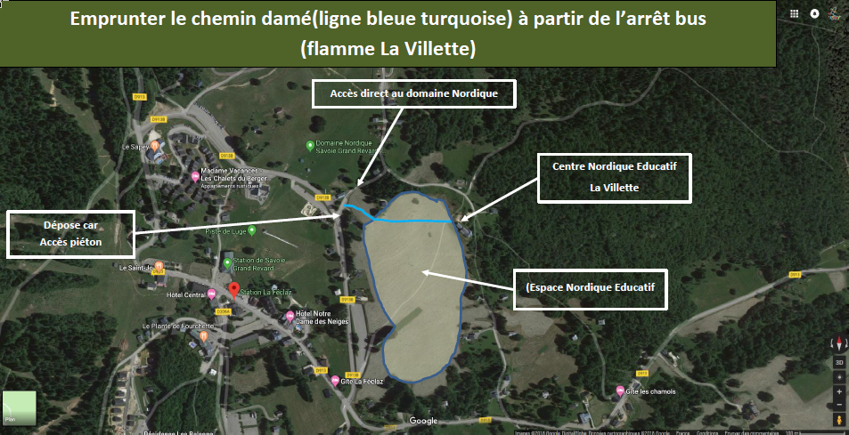

Les sessions ouvertes SKI ALPIN:
16 décembre (13h30-16h30) école élémentaire - TIGNES
17 décembre (9h-12h) COURCHEVEL
4 janvier (13h30-16h30) caisse des forfaits - LES SAISIES
7 janvier (9h-12h) caisses des forfaits – MARGERIAZ 1400
7 janvier (13h30-16h30) caisses des forfaits – MARGERIAZ 1400

TRANSPORT SKI SCOLAIRE
Cette année encore, le Conseil Régional finance les frais de transports pour les cycles skis (nordique et alpin).
Les conditions sont les suivantes :
- La prise en charge débute le 1er janvier 2022
- Il faut réaliser au moins 5 séances de ski (alpin ou nordique) réparties en 5 demi-journées ou 3 journées.
- L’activité doit avoir lieu dans une station d’Auvergne Rhône Alpes.
- Sont exclus du dispositif les établissements situés dans une commune support de station de ski (sauf si la station est classifiée « Petite station »)
- Le montant de la dépense subventionnée est de minimum 500€ et maximum 3000€ pour l’ensemble du cycle.
- Le dépôt du dossier doit se faire avant la 1ère séance, le versement de la subvention sera effectif à la fin du cycle.

Le dossier de demande de subvention est à retourner directement aux services de la région en charge du des dossiers. L’ASCD ne gère pas cette subvention pour les cycles de ski mais uniquement pour les séjours.

RESERVATION SKI DE FOND
Les écoles doivent impérativement s’inscrire sur le lien suivant afin d’accéder aux stations et aux forfaits, même en cas d’utilisation des parties gratuites du domaine :

https://savoie-educ.web.ac-grenoble.fr/eps/inscriptions-savoie-nordique
SKI ALPIN
Attention !!! Pass sanitaire obligatoire pour les adultes.

